**Лабораторная работа №3.19**

**«Определение удельного электрического сопротивления техническим методом»**

Выполнил: Косоруков Роман Сергеевич, ИВТ, 1 подгруппа

**Цель работы:** определение удельного электрического сопротивления резисторного провода по техническому методу.

**Ход работы**

1. Запустить виртуальный стенд.
2. Установить по значению варианта длину активной части проводника *l*, его диаметр*d*, а также внутреннее сопротивление амперметра*RA*. Занести эти данные в таблицу1.

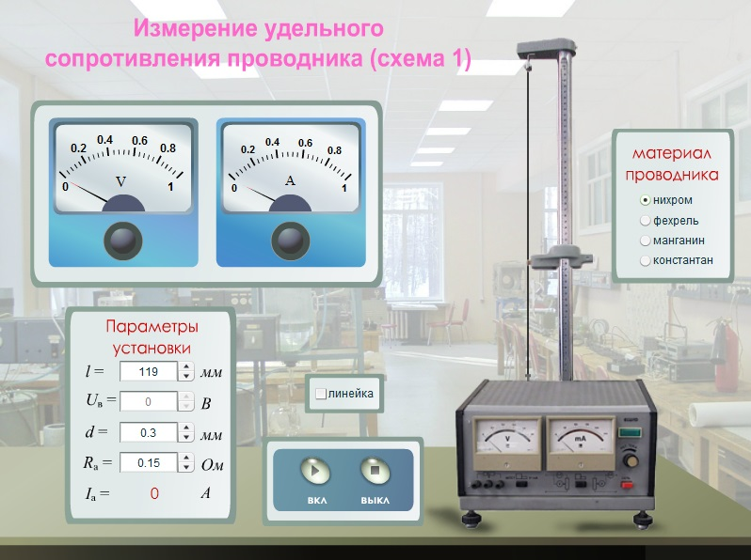

1. При помощи регулятора тока установить произвольное значение силы тока *IА*. Записать в таблицу 1 соответствующее ему напряжение *UB*.
2. Аналогичные измерения, описанные в п.3, провести для нескольких значений силы тока.
3. По данным таблицы 1 рассчитать величину удельного сопротивления проводника по формуле (7).
4. Рассчитать абсолютную и относительные погрешности измерений.
5. По таблице 2 удельных сопротивлений веществ сопоставить полученное значение, определить вещество проводника.

|  |  |  |  |  |
| --- | --- | --- | --- | --- |
| № | *I*, A | *U*, В | *ρ*, Ом∙мм2/м | Параметры |
| 1 | 0.021 | 0.1 | 0.00109 | диаметр проводника:  *d* = 0.3 мм  длина активной части:  *l* = 300 мм  площадь сечения проволоки:    S = 0.0707  внутренне сопротивление амперметра  *RA* = 0.15 Ом |
| 2 | 0.153 | 0.74 | 0.0011045 |
| 3 | 0.207 | 1 | 0.001103 |
| среднее |  |  | 0.0011 |

Абсолютная погрешность

0.000198

Относительная погрешность в %

1.8%

**Контрольные вопросы**

1. От каких величин зависит электрическое сопротивление проводника?

Сопротивление проводника зависит от его длины, площади поперечного сечения и от вещества из которого он изготовлен, а также сопротивление прямо пропорционально длине проводника и обратно пропорционально площади его поперечного сечения и зависит от вещества проводника.

2. Укажите формулу для расчета сопротивления по размерам проводника.

R = p*l/S.

3.От каких величин зависит удельное сопротивление проводника?

Удельное электрическое сопротивление *ρ* является характеристикой материала проводника. Оно также зависит и от температуры проводника, согласно закону:

,

где  и  - соответственно удельные сопротивления при температурах 0 0С и *t* 0С,  – температурный коэффициент сопротивления.

4. Назовите методы измерений сопротивления проводника.

* Метод вольтметра-амперметра.
* Измерение омметром
* Измерительный мост
* Мультиметр

5. Запишите формулы для определения сопротивления проводника в техническом методе? Какие велич ины измеряют в этом методе?

,

где *UB* – напряжение в цепи (показания вольтметра), *IA* – сила тока в цепи (показания амперметра)